**PONTIFÍCIA UNIVERSIDADE CATÓLICA DE MINAS GERAIS**

**PUC Minas Virtual**

**Pós-graduação *Lato Sensu* em Engenharia de *Software***

Trabalho de Conclusão de Curso

Sistema de Prestação de Serviços ao Cidadão - ConectAí

Pedro Eugenio Gomes Bezerra

Belo Horizonte

Novembro / 2022.

# Trabalho de Conclusão de Curso

**Sumário**

Trabalho de Conclusão de Curso 2

1. Cronograma de trabalho 3

2. Diagrama de casos de uso 4

3. Requisitos não-funcionais 4

4. Protótipo navegável do sistema 6

5. Diagrama de classes de domínio 6

6. Modelo de componentes 7

6.1. Padrão arquitetural 7

6.2. Diagrama de componentes 7

6.3. Descrição dos componentes 8

7. Diagrama de implantação 8

8. Plano de Testes 9

9. Estimativa de pontos de função 11

10. Informações da implementação 12

## Cronograma de trabalho

|  |  |  |  |
| --- | --- | --- | --- |
| **Datas** | | **Atividade / Tarefa** | **Produto / Resultado** |
| **De** | **Até** |
| 26/10/2022 | 26/10/2022 | 1. Compreensão global de proposta e escopo do projeto. | Definição do tema do trabalho. |
| 27/10/2022 | 29/10/2022 | 2. Criação do cronograma de atividades. | Criação do cronograma de atividades documentado e definição de datas. |
| 30/10/2022 | 02/11/2022 | 3. Criação do Diagrama de Caso de Uso. | Diagrama de Caso de Uso criado. |
| 03/11/2022 | 05/11/2022 | 4. Descrição dos requisitos não funcionais. | Requisitos não funcionais criado. |
| 06/11/2022 | 08/11/2022 | 5. Criação e disponibilização do protótipo navegável do sistema. | Criação e disponibilização do protótipo no GitHub. |
| 08/11/2022 | 08/11/2022 | 6. Criação e disponibilização do vídeo do protótipo do sistema. | Criação e disponibilização do vídeo no Youtube. |
| 08/11/2022 | 09/11/2022 | 7. Criação do diagrama de classes de domínio. | Diagrama de Classes documentado. |
| 09/11/2022 | 09/11/2022 | 8. Definição do padrão arquitetural do modelo de componentes | Padrão arquitetural definido. |
| 09/11/2022 | 11/11/2022 | 9. Criação do diagrama de componentes. | Diagrama de componentes documentado. |
| 15/11/2022 | 17/11/2022 | 10. Criação do diagrama de implantação. | Diagrama de implantação documentado. |
| 24/11/2022 | 26/11/2022 | 11. Criação do plano de testes para os casos de uso selecionados. | Plano de testes documentado. |
| 27/11/2022 | 29/11/2022 | 12. Estimativa de pontos de função. | Planilha de pontos de função documentada. |
| 30/11/2022 | 09/12/2022 | 13. Implementação e codificação do sistema. | Codificação realizada. |
| 10/12/2022 | 10/12/2022 | 14. Execução do primeiro ciclo de testes no sistema. | Testes realizados. |
| 11/12/2022 | 11/12/2022 | 15. Correção de bugs encontrados após o primeiro ciclo de testes. | Problemas corrigidos na aplicação. |
| 12/12/2022 | 12/12/2022 | 16. Realização de um segundo ciclo de testes na aplicação para verificar se as correções fizeram surgir novos bugs. | Testes realizados. |
| 13/12/2022 | 15/12/2022 | 17. Finalização e entrega do projeto. | Envio dos fontes ao GitHub e entrega do TCC na plataforma do AVA. |

## Diagrama de casos de uso

## Requisitos não-funcionais

Os requisitos não-funcionais listados são fundamentais para que o sistema funcione corretamente do ponto de vista arquitetural.

* 1. **Requisitos de Produtos**
     1. Usabilidade

Os usuários dos órgãos municipais e da equipe de campo deverão receber treinamento antes de operar a aplicação, a fim de obter o melhor uso da aplicação.

* + 1. Eficiência

A aplicação deverá permitir processar uma quantidade de demandas por dia usando como base a quantidade populacional do município.

* + 1. Confiabilidade

A aplicação deverá ter alta disponibilidade em todos os dias e horários da semana, inclusive feriados.

* + 1. Portabilidade

A aplicação deverá ser executada nas plataformas Windows, MAC e Linux em ambiente desktop e Android e Apple em aparelhos móveis.

* 1. **Requisitos Organizacionais**
     1. Entrega

Um relatório para acompanhamento do andamento das atividades deverá ser entregue toda segunda-feira.

* + 1. Implementação

A aplicação deverá ser desenvolvida na linguagem C# com o Visual Studio 2019.

* + 1. Padrões

A aplicação deverá usar programação orientada a objetos com o uso do padrão MVC.

* 1. **Requisitos Externos**
     1. Interoperabilidade

A aplicação sempre deverá se comunicar com o banco SQL Server.

* + 1. Éticos

A aplicação não apresentará dados sensíveis do usuário sem que ele esteja logado na aplicação.

* + 1. Legais

A aplicação deverá estar em conformidade com as leis municipais quanto a geração do IPTU e ITR.

## Protótipo navegável do sistema

Link do vídeo de apresentação do protótipo navegável:

<https://www.youtube.com/watch?v=tKaej4-YbmA>

Link do repositório onde se encontra o protótipo está na pasta “documentação” através do link abaixo no GitHub:

<https://github.com/pedrobezerradev/conectai>

Arquivo: PrototipoFigma_conectai.fig

## Diagrama de classes de domínio

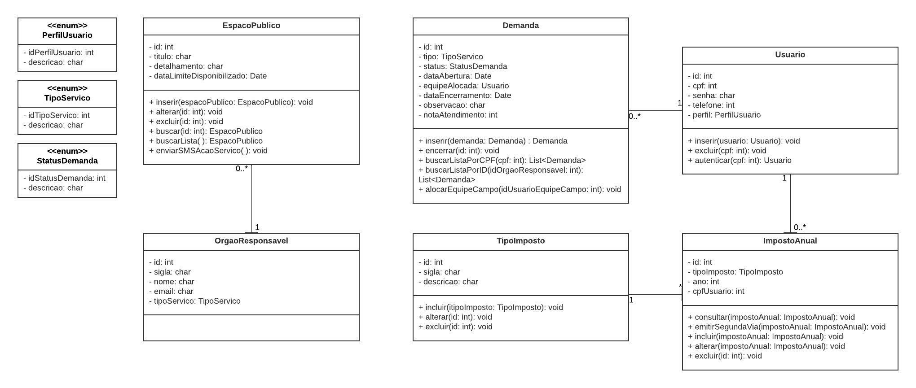

## Modelo de componentes

### 

### Padrão arquitetural

O padrão arquitetural exemplificado será o MVC (Model, View e Control).

### Diagrama de componentes

### 

### Descrição dos componentes

|  |  |  |
| --- | --- | --- |
| **Número** | **Componente** | **Descrição** |
|  | JQuery | Framework de funções JavaScript que interage com o HTML. |
|  | Bootstrap | Framework front-end, que disponibiliza componentes prontos para você utilizar na estilização do seu HTML. |
|  | Razor | Permite que o código baseado em servidor possa criar conteúdo web dinâmico em tempo real, enquanto uma página web é escrita para o navegador. |
|  | DAO | Componente que realiza conexão com o banco de dados em aplicações que utilizam persistência de dados, onde tem a separação das regras de negócio das regras de acesso a banco de dados. |
|  | SQL Server | Banco de dados onde é realizado o armazenamento, atualização e a recuperação de dados armazenados. |
|  | Controllers | É o responsável por controlar como um usuário interage com uma aplicação em MVC. Determina também qual resposta será enviada de volta ao usuário após a requisição. |
|  | Models | É o responsável pela camada de negócios da aplicação. |
|  | Views | É a apresentação dos dados ao usuário, assim como também o layout para solicitação da entrada de dados. |

## 

## Diagrama de implantação

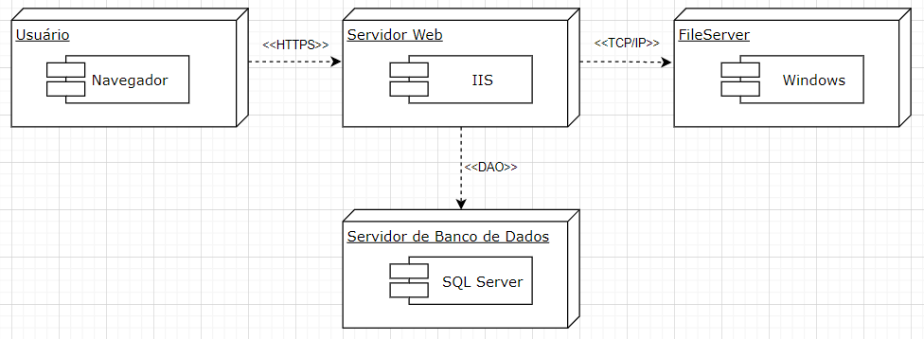

## Plano de Testes

|  |  |  |  |  |
| --- | --- | --- | --- | --- |
| **Id** | **Caso de uso** | **Objetivo do caso de teste** | **Entradas** | **Resultados esperados** |
| 1 | Autenticar Usuário | Autenticar o usuário com sucesso. | - Na tela de autenticação informe o CPF e senha válido.  - Clicar em ‘Confirmar’. | - O sistema valida as credenciais e direciona para a página requisitada. |
| 2 | Autenticar Usuário | Validar que as credenciais informadas não existem. | - Na tela de autenticação informe o CPF e senha ‘00000’.  - Clicar em ‘Confirmar’. | - O sistema emite uma mensagem de erro informando que as credenciais informadas não existem.  - O sistema permanece na tela de autenticação. |
| 3 | Criar Demanda | Criar a demanda com sucesso. | - Selecione o tipo de serviço.  Informe em observações as informações importantes para o serviço.  - Clicar em ‘Criar’. | - O sistema informa que a demanda foi criada.  - O sistema retorna a lista de demandas do usuário. |
| 4 | Criar Demanda | Validar preenchimento de campos obrigatórios | - Não selecione o tipo de serviço.  - Clicar em ‘Criar’. | - O sistema emite uma mensagem de erro informando que o Tipo de Serviço é obrigatório.  - O sistema permanece na tela de criação da demanda. |
| 5 | Consultar Demanda | Consultar a demanda com sucesso. | - Selecionar uma demanda.  - Clicar em ‘Consultar’. | - O sistema redirecionará para a tela contendo os dados da demanda. |
| 6 | Consultar Demanda | Validar seleção da demanda. | - Não selecione uma demanda.  - Clicar em ‘Consultar’. | - O sistema emite uma mensagem de erro informando que a seleção de uma demanda é obrigatória.  - O sistema permanece na tela de lista de demandas. |
| 9 | Encerrar Chamado | Encerrar o chamado com sucesso. | - Selecionar uma demanda.  - Informe em observações os dados sobre o encerramento.  - Clicar em ‘Encerrar’. | - O sistema emite uma mensagem de sucesso informando que a demanda foi encerrada. |
| 10 | Encerrar Chamado | Validar dados obrigatórios. | - Selecionar uma demanda.  - Deixar as observações em branco.  - Clicar em ‘Encerrar’. | - O sistema emite mensagem de erro informando que a observação é obrigatória. |
| 11 | Gerenciar guia de espaço público | Cadastrar uma guia de espaço público com sucesso. | - Informe o título.  - Informe o detalhamento.  - Informe uma data de validade.  - Clique em ‘Criar’. | - O sistema emite mensagem de sucesso informando que a guia foi criada.  - O sistema retorna para a lista de guias. |
| 12 | Gerenciar guia de espaço público | Impossibilidade de cadastrar porque a data é inválida. | - Informe o título.  - Informe o detalhamento.  - Informe uma data inválida.  - Clique em ‘Criar’. | - O sistema emite mensagem de erro informando que a data é inválida.  - O sistema continua na tela de cadastro. |
| 13 | Cadastrar Imposto | Cadastrar imposto com sucesso. | - Selecione o tipo de imposto ITR.  - Informe o ano 2021.  - Informe o CPF 05641416746. | - O sistema emite mensagem de sucesso informando que o imposto foi cadastrado. |
| 14 | Cadastrar Imposto | Impossibilidade de criar o imposto para o CPF e ano, pois ele já existe. | - Selecione o tipo de imposto ITR.  - Informe o ano 2021.  - Informe o CPF 05641416746. | - O sistema emite mensagem de erro informando que o imposto já foi criado para o CPF no ano informado. |
| 15 | Avaliar Atendimento | Avaliar o atendimento com sucesso. | - Selecionar a nota.  - Clicar em ‘Confirmar’ | - O sistema emite mensagem de sucesso agradecendo a avaliação. |
| 16 | Avaliar Atendimento | Impossibilidade de avaliar o atendimento por falta de nota. | - Não selecionar uma nota.  - Clicar em ‘Confirmar’ | - O sistema emite mensagem de erro informando que é obrigatório selecionar uma nota. |

## Estimativa de pontos de função

A planilha está na pasta “documentação” através do link abaixo no GitHub:

<https://github.com/pedrobezerradev/conectai>

Arquivo: [Ponto de Função - conectai.xlsx](https://github.com/brponte/Descomplica-Cidadao/blob/main/documenta%C3%A7%C3%A3o/Ponto%20de%20Fun%C3%A7%C3%A3o%20-%20DescomplicaCidadao.xlsx)

## Informações da implementação

O código fonte do projeto está na pasta “fontes” através do link abaixo no GitHub:

<https://github.com/pedrobezerradev/conectai>